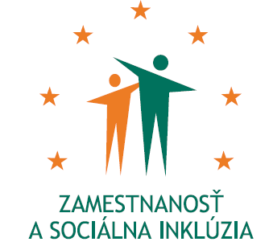
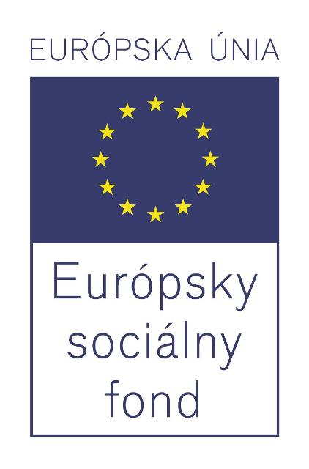

Formulár príkladov dobrej praxe ESF – b) Príloha č. 2

Názov projektu
Podpora vytvárania pracovných miest - 3

Názov Operačného programu
Zamestnanosť a sociálna inklúzia

Kód výzvy a ITMS kód projektu
OP ZaSI NP/2014/1.1/03 ITMS kód projektu: 27110130037

Názov prioritnej osi, opatrenia a rámcovej aktivity
1 Podpora rastu zamestnanosti
  - Podpora programov v oblasti podpory zamestnanosti a riešenia nezamestnanosti a dlhodobej
nezamestnanosti

Miesto realizácie projektu (mesto/okres/samosprávny kraj)
Západné Slovensko, Stredné Slovensko, Východné Slovensko
Trnavský kraj, Nitriansky kraj, Trenčiansky kraj, Banskobystrický kraj, Žilinský kraj, Prešovský kraj, Košický kraj

Časový rámec realizácie projektu (dátum začatia a dátum ukončenia realizácie projektu: ddmmrrrr – ddmmrrrr)
01.05.2014 - 31.12.2015

Rozpočet projektu (celkové náklady na projekt a výška poskytnutého nenávratného finančného príspevku)
5 000 000,00 EUR

Kontaktné údaje prijímateľa (názov a sídlo prijímateľa, meno kontaktnej osoby pre projekt, telefón, fax, e-mail, webová stránka)
Ústredie práce, sociálnych vecí a rodiny, Špitálska 8, 812 67 Bratislava
Mgr. Katarína Dvořáková
02/20444995
katarina.dvorakova@upsvr.gov.sk
www.upsvar.sk

Ciele projektu (uveďte kľúčové slová)
Podpora zamestnanosti a znižovania nezamestnanosti vybraných skupín UoZ formou vytvárania pracovných miest.

Špecifický cieľ 1:
Podpora motivácie zamestnávateľov zamestnávať mladých UoZ do 29 rokov veku vrátane.
Špecifický cieľ 2:
Zvýšenie zamestnanosti mladých UoZ na trhu práce, prostredníctvom získania zručností a pracovných návykov, na vytvorených pracovných miestach.

Cieľové skupiny (uveďte kľúčové slová)
- mladí nezamestnaní vo veku do 29 rokov vrátane, ktorí sú UoZ podľa § 6 zákona o službách zamestnanosti, vedení v evidencii UoZ najmenej 3 mesiace.

Stručný opis projektu:

Situácia na TP v SR je charakterizovaná vysokou mierou nezamestnanosti mladých ľudí do 29 rokov. Podiel evidovaných občanov do 29 rokov vrátane na celkovom počte evidovaných UoZ predstavuje 31 %. Najpočetnejšou skupinou nezamestnaných sú občania so základným vzdelaním, občania so stredným odborným vzdelaním bez maturity a s maturitou, resp. občania bez vzdelania (stupeň vzdelania 0 až 3 – 244 232 osôb), čo predstavuje cca 60 % z celkového počtu nezamestnaných občanov.

- Ciele
Cieľom projektu je podpora zamestnanosti a znižovania nezamestnanosti vybraných skupín UoZ formou vytvárania pracovných miest.

- Aktivity
Hlavnou aktivitou projektu je poskytovanie príspevkov na AOTP podľa § 54 ods. 1 písm. a) zákona o službách zamestnanosti. Prostredníctvom projektu sa podporí vytváranie pracovných miest u vybraných zamestnávateľov, pre UoZ z cieľovej skupiny prijatých do pracovného pomeru na prlný pracobný úväzok, na dobu najmenej 18 mesiacov. Príspevok na jedno vytvorené PM bude poskytovaný najviac 12 mesiacov.

Podporné aktivity:
Riadenie projektu
Publicita a informovanosť

- Výstupy/výsledky (kvalitatívne a kvantitatívne indikátory)

Hodnoty merateľných ukazovateľov so stavom k 31.10.2015

Názov | Merná jednotka | Plánovaná hodnota | Dosiahnutý stav
Počet osôb cieľovej skupiny zapojených do podporených projektov – spolu | počet | 856 | 1 119
Počet osôb cieľovej skupiny zapojených do podporených projektov –muži | počet | 442 | 558
Počet osôb cieľovej skupiny zapojených do podporených projektov –ženy | počet | 414 | 561
Počet novovytvorených pracovných miest obsadených mužmi | počet | 442 | 431
Počet novovytvorených pracovných miest obsadených ženami | počet | 414 | 416
Počet novovytvorených pracovných miest | počet | 856 | 847
Počet osôb cieľovej skupiny zapojených do podporených projektov vo veku 15 – 24 | počet | 150 | 602

Národný projekt sa v zmysle časového harmonogramu realizuje úspešne. Implementácia projektu je úspešná aj z hľadiska napĺňania plánovaných hodnôt merateľných ukazovateľov. Cieľová skupina ako aj zamestnávatelia prejavili veľký záujem o poskytnutie príspevkov na všetkých úradoch práce, sociálnych vecí a rodiny.

- Nadväznosť (trvalá/následná udržateľnosť výsledkov projektu)

Udržateľnosť výsledkov projektu spočíva v poskytnutí možností uplatnenia nezamestnaných UoZ do 29 rokov vrátane na trhu práce, obnoveniu, resp. získaniu pracovných návykov a zručností pri výkone zamestnania, prínos taktiež spočíva v investícii do mladých ľudí, ktorí majú takmer celý pracovný život ešte len pred sebou a realizované AOTP im napomôžu pri získaní praktických skúseností a tým aj k zvýšeniu ich zamestnateľnosti.
Pri hlavnej aktivite je udržateľnosť projektu v povinnej dobe udržania vytvoreného pracovného miesta po dobu 6 mesiacov nad rámec doby, počas ktorej je poskytovaný príspevok na pracovné miesto.

Fakultatívne položky:

- Problémy zistené pri aplikácii
V priebehu realizácie projektu neboli identifikované žiadne špecifické problémy, ktoré by negatívne ovplyvnili priebeh projektu.

- Prenositeľnosť (odporúčania pre zavedenie príkladov dobrej praxe, odporúčania pre použitie príkladov dobrej praxe v iných podmienkach)

Vydané publikácie zamerané na šírenie výsledkov projektu, webové stránky alebo iné aktivity
Publicita a informovanosť je zabezpečená počas celého obdobia trvania realizácie projektu a riadi sa Manuálom pre informovanie a publicitu pre prijímateľov v rámci ESF (2007-2013) pre Operačný program Zamestnanosť a sociálna inklúzia:
- zaslanie Formulára príkladov dobrej praxe ESF – a) na esf@employment.gov.sk a zverejnenie Formulára príkladov dobrej praxe ESF a) na webovej stránke www.upsvar.sk,
- zverejnenie opisu národného projektu na webovej stránke www.upsvar.sk,
- objednávanie komplexnej výroby a distribúcie informačných materiálov v zmysle Rámcovej dohody č. 210/OIPSS/2013,
- požiadavka na kanceláriu GR – zverejnenie tlačovej správy v SITA/TASR, zverejnenie tlačovej správy v internom mesačníku ústredia PSVR „Rezortné správy“,
- zverejnenie tlačovej správy na webovej stránke www.upsvar.sk,
- 06/2014 zverejnené Oznámenie č. 1/2014/ XXI/B/ § 54 o možnosti predkladania žiadostí
o poskytnutie finančného príspevku na podporu vytvárania pracovných miest v rámci
národného projektu XXI/B,
- príklady dobrej praxe,
- aktualizácia opisu národného projektu na webovej stránke www.upsvar.sk v zmysle AS č. 1 a
Dodatku č. 1,
- 15.8.2014 ukončenie prijímania žiadostí
http://www.upsvar.sk/profil-verejneho-obstaravatela/vyzvy-ustredia-prace-socialnych-veci-a-
rodiny-od-1.7.2013/np-xxi-b-podpora-vytvarania-pracovnych-miest-3.html?page_id=418016
- 19.8.2014 podpísanie Dodatku č. 2 k Rámcovej dohode č. 210/OIPSS/2013 na predmet zákazky „Komplexná výroba a distribúcia informačných materiálov“, účinný od 21.8.2014,
- 6.11.2014 podpísanie Zmluvy o poskytnutí vysielacieho času, ktorej predmetom je poskytnutie vysielacieho času na viacnásobné odvysielanie jedného rozhlasového spotu v rámci vybraných schválených národných projektov (Fun rádio, Rádio Európa 2, Rádio Jemné, Rádio Anténa Rock),
- 12.2.2015 podpísanie Zmluvy o poskytovaní služieb č. 16/KGR/2015, ktorej predmetom je stanovenie podmienok spolupráce pri realizovaní autobusovej mediálnej reklamnej kampane a poskytovaní reklamného priestoru vo verejnom televíznom prezentačnom okruhu poskytovateľa v rámci vybraných schválených národných projektov (NP VAOTP, NP VAOTP-2, NP VAOTP-3, NP VAOTP-4, NP VAOTP-5, NP XXI, NP XXI/A, NP XXI/B, NP XXXVII BSK) v období od 23.2.2015 do 23.10.2015,
- objednávanie reklamných predmetov v zmysle Rámcovej dohody č. 219/OKMPESF/2013,
- 29.-30.4.2015 Veľtrh práce Job Expo 2015 - Agrokomplex Nitra, poskytovanie poradenstva mladým nezamestnaným v stánku Ústredia PSVR,
- 28.5.2015 podpísanie Dodatku č. 3 k Rámcovej dohode č. 210/OIPSS/2013 na predmet zákazky „Komplexná výroba a distribúcia informačných materiálov“, účinný od 30.5.2015,
- 1.7.2015 podpísanie Zmluvy o poskytnutí vysielacieho času č. 298/KGR/2015, ktorej predmetom je zrealizovať on-line bannerovú kampaň a video bannerovú kampaň za účelom zlepšenia transferu informácií medzi cieľovými skupinami v rámci NP VAOTP, NP VAOTP-2, NP VAOTP-3, NP VAOTP-4, NP VAOTP-5, NP XXI, NP XXI/A, NP XXI/B v období 6 mesiacov od nadobudnutia účinnosti zmluvy, účinná od 3.7.2015,
- 22.7.2015 podpísanie Dodatku č. 4 k Rámcovej dohode č. 210/OIPSS/2013 na predmet zákazky „Komplexná výroba a distribúcia informačných materiálov“, účinný od 23.7.2015,
- zaslanie Formulára príkladov dobrej praxe ESF – b) spolu s fotodokumentáciou na esf@employment.gov.sk

Národný projekt Podpora vytvárania pracovných miest - 3
sa realizuje vďaka podpore z Európskeho sociálneho fondu
v rámci Operačného programu Zamestnanosť a sociálna inklúzia.
www.esf.gov.sk / www.employment.gov.sk / www.upsvar.sk

